

ĐỀ THI THỬ THPTQG - CHỐN HỌC TẬP -
Môn: HÓA HỌC 12
Thời gian: 50 Phút
Website: Chonhoctap.github.io/pages

Mã đề: 12-2-Hóa

Họ và tên: …………………………………….. SBD: …………..

I. TRẮC NGHIỆM ( 18 Câu )
Câu 1: Ester nào sau đây tác dụng với NaOH thu được ethanol
A. ​ ​ B. C. D.

Câu 2: Số lượng phối tử trong phức chất [PtCl₄(NH₃)₂] là
A. 6 B. 2 C. 4 D. 7

Câu 3: Cho các phát biểu sau về carbohydrate:
(a) Fructose và saccharose đều là chất rắn có vị ngọt, dễ tan trong nước.
(b) Nhỏ vài giọt dung dịch iodine trong KI vào dung dịch hồ tinh bột: màu xanh xuất hiện; đun
nóng, màu xanh biến mất; để nguội, màu xanh xuất hiện trở lại.
(c) Khi đun nóng fructose với AgNO₃/NH₃ dư thu được Ag.
(d) Khi thủy phân hoàn toàn hỗn hợp gồm cellulose và saccharose trong môi trường acid, chỉ thu
được một loại monosaccharide duy nhất.
(e) Phân tử cellulose được cấu tạo bởi nhiều gốc α-glucose.
Số phát biểu đúng là
A. 4 B. 3 C. 5 D. 2

Câu 4: Nước cứng tạm thời có chứa chất nào sau đây?
A. MgCl₂. B. MgSO₄. C. CaCl₂. D. Ca(HCO₃)₂.

Câu 5: Khi nói về liên kết kim loại: “Liên kết kim loại là liên kết hình thành do lực hút tĩnh điện giữa các electron hóa trị …(1)… với các ion …(2)… kim loại ở các nút mạng. Các từ cần điền vào vị trí (1), (2) để được phát biểu đúng là:
A. ngoài cùng, âm. B. ngoài cùng, dương. C. tự do, dương. D. tự do, lưỡng cực.

Câu 6: Kim loại nào dưới đây không phải kim loại chuyển tiếp dãy thứ nhất?
A. Cr (Z = 24). B. Mn (Z = 25). C. Cu (Z = 29). D. Zn (Z = 30).

Câu 7: Cho các phương trình hóa học sau:
(a)
(b)
(c)
(d)
Số phương trình hóa học dùng để tách kim loại bằng phương pháp thủy luyện là
A. 3. B. 1. C. 2. D. 4.

- CHỐN HỌC TẬP -

Câu 8: Cho phản ứng thuận nghịch sau: H₂(g) + I₂ (g) 2HI(g). Ở trạng thái cân bằng, nồng độ (mol·L⁻¹) của và được kí hiệu lần lượt là và Biểu thức hằng số cân bằng Kc của phản ứng là
A. B. C. D.

Câu 9: Cho thế điện cực chuẩn của các cặp oxi hoá - khử: Fe²⁺/Fe, Na⁺/Na, Ag⁺/Ag, Mg²⁺/Mg, Cu²⁺/Cu lần lượt là -0,44V, -2,713V, +0,799V, -2,353V, +0,340V. Ở điều kiện chuẩn, kim loại Cu khử được ion kim loại nào sau đây?
A. Na⁺. B. Mg²⁺. C. Ag⁺. D. Fe²⁺.

Câu 10: Trường hợp nào sau đây, kim loại bị ăn mòn điện hóa học?
A. Đốt dây sắt trong khí oxi khô
B. Kim loại sắt trong dung dịch HNO₃ loãng
C. Kim loại kẽm trong dung dịch HCl
D. Thép cacbon để trong không khí ẩm

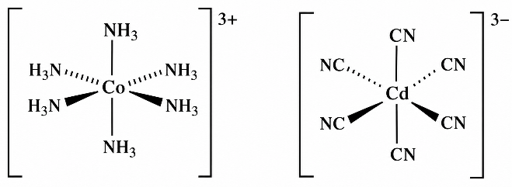
Câu 11: Các phức chất và có cấu trúc như sau, phát biểu nào sau đây sai?

A. Các phức chất và đều có cấu trúc bát diện.
B. Nguyên tử trung tâm cobalt trong các phức chất trên có cùng số oxi hoá.
C. Hợp chất phức có giá trị của a và b là bằng nhau.
D. Các phức chất tạo từ cùng một nguyên tử trung tâm luôn có màu sắc giống nhau.

Câu 12: Polymer X được ứng dụng rộng rãi trong nhiều lĩnh vực của cuộc sống, như: hộp đựng thực phẩm, màng bọc thực phẩm, cốc nhựa, ống tiêm, hộp đựng thuốc,... Cho cấu tạo của một đoạn mạch trong phân tử polymer X như sau:
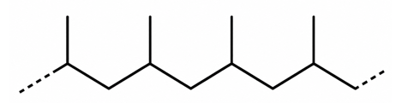

Tên gọi của polymer X là
A. polyethylene. B. poly(vinyl chloride).
C. polypropylene. D. poly(methyl methacrylate).

- CHỐN HỌC TẬP -
Câu 13: Ngâm rượu thuốc là phương pháp thường dùng để tách chuyển một phần chất hữu cơ có trong các nguyên liệu thực vật, động vật vào rượu. Phương pháp tách chất đó thuộc loại phương pháp nào sau đây?
A. Chiết lỏng – rắn. B. Kết tinh. C. Sắc kí cột. D. Chưng cất.

Câu 14: Trong quá trình điện phân NaCl nóng chảy với các điện cực trơ, ở cathode xảy ra quá trình
A. oxi hóa ion Na+. B. oxi hóa ion Cl-. C. khử ion Cl-. D. khử ion Na+.

Câu 15: Cho một peptide X có cấu tạo như hình bên:
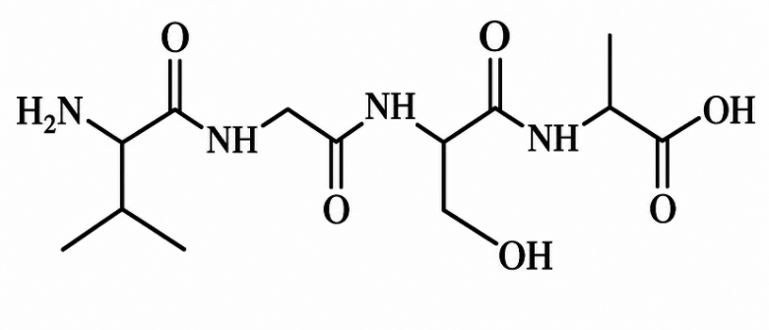

Số liên kết peptide X bằng
A. 2 B. 3 C. 4 D. 5

Câu 16: Công thức chung của Carbonhydrate là Cho X, Y, Z, T là các chất khác nhau trong số 4 chất: CH₃NH₂, NH₃, C₆H₅OH (phenol), C₆H₅NH₂ (aniline) và các số liệu được ghi trong bảng sau:
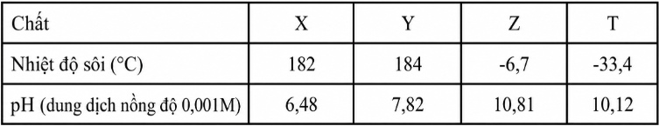

Nhận xét nào sau đây đúng?
A. Y là C₆H₅OH B. Z là CH₃NH₂ C. X là NH₃ D. T là C₆H₅NH₂

Câu 17: Cho cân bằng hoá học: N₂(k) + 3H₂ (k) ⥨ 2NH₃ (k). Phản ứng thuận là phản ứng toả nhiệt. Cân bằng hoá học không bị chuyển dịch khi.
A. thay đổi áp suất của hệ. B. thay đổi nồng độ N₂
C. Thay đổi nhiệt độ. D. Thêm chất xúc tác Fe.

Câu 18: Cho peptide X: Lys-Glu-Gly. Trong các phát biểu sau về peptide X :
(a) Công thức phân tử của peptide X là C₁₃H₂₄O₆N₄.
(b) Mỗi mol peptide X phản ứng tối đa với 3 mol HCl hoặc với 4 mol NaOH.
(c) Peptide X có khả năng hòa tan Cu(OH)₂ trong môi trường kiềm tạo thành dung dịch màu tím.
(d) Liên kết giữa các đơn vị amino acid trong peptide X được gọi là liên kết peptide.
Số phát biểu đúng là:
A. 3 B. 1 C. 2 D. 4

- CHỐN HỌC TẬP -

II. ĐÚNG SAI ( 4 Câu )
Câu 1: Chất béo đóng vai trò là nguồn cung cấp năng lượng cho cơ thể và được xem là nguồn dinh dưỡng quan trọng. Thành phần chính của chất béo là triglyceride. Một triglyceride X có công thức cấu tạo như hình sau:
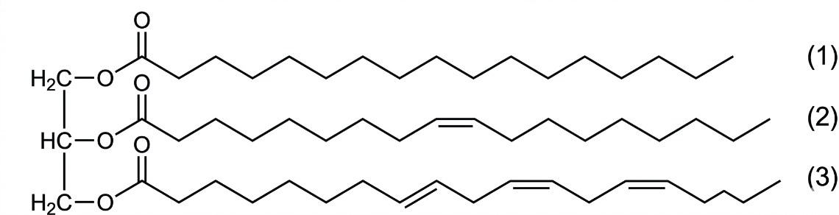

Phát biểu | Đ | S
a) Acid béo có gốc kí hiệu (3) thuộc loại acid béo omega-6.
b) Phần trăm khối lượng của oxygen trong X là 8,43%.
c) Các gốc của acid béo không no trong phân tử X đều có cấu hình cis-.
d) Hydrogen hoá hoàn toàn 427 kg X bằng hydrogen (dư) ở nhiệt độ cao và áp suất cao, Ni xúc tác (hiệu suất 90%) thu được 388 kg chất béo rắn. (kết quả làm tròn đến hàng đơn vị).

Câu 2: Một học sinh thực hiện thí nghiệm chuẩn độ để xác định nồng độ dung dịch hydrochloric acid (HCl) bằng dung dịch chuẩn sodium hydroxide (NaOH) 0,100 M với chất chỉ thị methyl orange (MO). Biết rằng MO sẽ có màu đỏ trong môi trường có pH < 3,2, màu vàng trong môi trường có pH > 4,4, và màu cam trong khoảng pH từ 3,2 đến 4,4. Để thực hiện chuẩn độ, học sinh này đã cho dung dịch NaOH 0,100 M (trên burette) nhỏ từ từ vào bình tam giác chứa sẵn 10,00 mL dung dịch HCl và 3 giọt dung dịch MO, đến khi dung dịch vừa chuyển sang màu cam thì dừng chuẩn độ.
Phát biểu | Đ | S
a) Có thể cho chất chi thị MO vào dung dịch NaOH trong burette thay vì cho vào bình tam giác.
b) Nồng độ thực tế của dung dịch HCl sẽ lớn hơn nồng độ tính được từ kết quả thí nghiệm trên.
c) Nếu thể tích dung dịch NaOH 0,100 M đã dùng trong 3 lần chuẩn độ lần lượt là 12,90 mL, 13,00 mL, 13,00 mL thì nồng độ dung dịch HCl xác định được trong thí nghiệm này là 0,130 M.
d) Nếu sử dụng dung dịch phenolphthalein thay cho chi thị MO trong thí nghiệm trên thì học sinh cần chuẩn độ đến khi dung dịch trong bình tam giác vừa mới mất màu hồng.

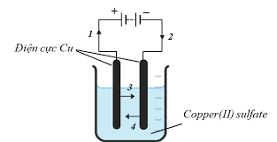
Câu 3: Điện phân dung dịch copper (II) sulfate, nhóm học sinh tiến hành thí nghiệm như sau: Nhúng hai điện cực vào cốc chứa khoảng 60 mL dung dịch copper (II) sulfate 0,5M, sau đó nối hai điện cực với nguồn điện để tiến hành điện phân (lưu ý: không để hai điện cực đã nối nguồn điện chạm vào nhau). Quá trình điện phân được thực hiện trong thời gian 5 phút với cường độ dòng điện 10A. Sau khi quan sát hiện tượng xảy ra, một học sinh nhận xét như sau:

. - CHỐN HỌC TẬP -
Phát biểu | Đ | S
a) Thấy có khí thoát ra ở 2 điện cực.
b) Kim loại màu đỏ được sinh ra bám vào cathode.
c) Có khí không màu oxygen thoát ra ở anode.
d) Màu xanh của dung dịch copper (II) sulfate nhạt dần.

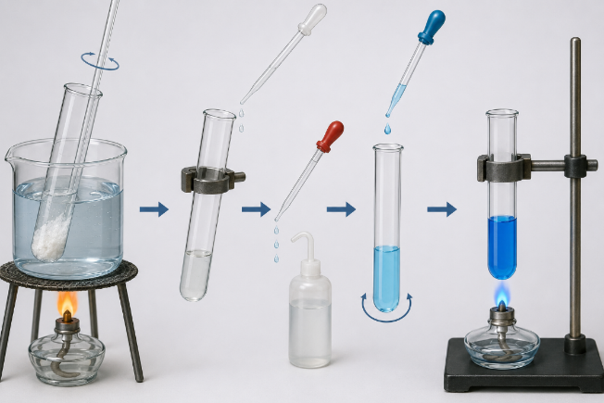
Câu 4: Thực hiện thí nghiệm theo các bước :
Bước 1: Cho vào ống nghiệm (1) một nhúm bông nhỏ và khoảng 2mL dung dịch H2SO4 70%. Khuấy đều rồi đặt ống nghiệm vào cốc nước nóng, thỉnh thoảng dùng đũa thủy tinh khuấy nhẹ, cho đến khi thu được dung dịch đồng nhất.
Bước 2: Để nguội, lấy 1mL dung dịch trong ống (1) cho vào ống nghiệm (2). Cho từ từ dung dịch NaOH vào ống nghiệm (2) đến khi môi trường có tính kiềm.
Bước 3: Cho tiếp 5 giọt dung dịch CuSO4 5%. Lắc đều.
Bước 4: Đun nhẹ dung dịch trong ống nghiệm.

Phát biểu | Đ | S
a) Mục đích thêm dung dịch NaOH để trung hoà hết acid dư và tạo môi trường kiềm.
b) Xuất hiện kết tủa xanh sau bước 3 Cu(OH)₂.
c) Ở bước 4, xảy ra phản ứng oxi hóa khử, thu được kết tủa đỏ gạch Cu₂O.
d) Nếu thay dung dịch H₂SO₄ 70% ở bước 1 bằng dung dịch gồm H₂SO₄ đặc và HNO₃ 70% thì hiện tượng ở các bước thí nghiệm không đổi.

III. TRẢ LỜI NGẮN ( 6 Câu )
Câu 1: Có bao nhiêu công thức cấu tạo ứng với hợp chất có công thức phân tử C₃H₈O?
ĐÁP ÁN

Câu 2: Cho dãy các chất: glucose, cellulose, saccharose, tinh bột và fructose. Số chất trong dãy tham gia phản ứng với Cu(OH)₂ tạo dung dịch màu xanh lam là bao nhiêu?
ĐÁP ÁN

Câu 3: Carbon dioxide (CO₂) là thành phần chính trong khí thải nhà máy nhiệt điện (than, khí,…), nó là một khí thải gây hiệu ứng nhà kính và gây ra sự biến đổi khí hậu toàn cầu. Để giảm tác động của nó tới môi trường, người ta hấp thụ và tách CO₂ từ khí thải nhiệt điện, sau đó lưu trữ hoặc sử dụng CO₂ cho các mục đích khác nhau như tái chế hoặc sản xuất các sản phẩm hóa học (urea, soda,…). Một nhà máy nhiệt điện khí có sản lượng điện 3.10⁶ kWh/ngày (1 kWh = 3600 kJ) đã sử dụng khí thiên nhiên làm nhiên liệu (chứa 90% CH₄, 10% C₂H₆ về thể tích). Các nhiên liệu bị đốt cháy hoàn toàn (biết 58% nhiệt lượng tỏa ra của quá trình đốt cháy được chuyển hóa thành điện năng). Toàn bộ lượng khí CO₂ mà nhà máy này thải ra trong 1 ngày được sử dụng để tổng hợp được m tấn urea chứa 98% (NH₂)₂CO, với hiệu suất là 90%. Biết, CH₄ và C₂H₆ cháy theo các phương trình: CH₄(g) + O₂(g) → CO₂(g) + H₂O(g)
C₂H₆(g) + O₂(g) → CO₂(g) + H₂O(g)
Urea điều chế theo phương trình:
NH₃(g) + CO₂(g) → (NH₂)₂CO(s) + H₂O(g)
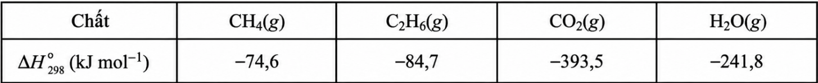
Các giá trị nhiệt tạo thành của các chất ở điều kiện chuẩn được cho trong bảng sau:
Tính giá trị của m. (Không làm tròn kết quả các phép tính trung gian, (kết quả làm tròn kết quả cuối cùng đến hàng đơn vị).
ĐÁP ÁN
- CHỐN HỌC TẬP -

Câu 4: Cho các phát biểu sau:
(1) Mỡ lợn hoặc dầu dừa có thể dùng làm nguyên liệu để sản xuất xà phòng.
(2) Nước ép quả nho chín có khả năng tham gia phản ứng với thuốc thử Tollens.
(3) Trong phân tử peptide mạch hở Gly-Ala-Gly, có 3 nguyên tử oxygen.
(4) Tơ nylon-6,6 và tơ nitron (hay olon) đều thuộc loại tơ polyamide.
(5) Aniline (CH₃NH₂) phản ứng với nước bromine tạo thành kết tủa trắng.
(6) Cao su lưu hóa có cấu trúc mạng lưới không gian nên đàn hồi tốt hơn cao su thường.
Liệt kê các phát biểu đúng theo thứ tự tăng dần. (Ví dụ 12, 124, 2345,...)
ĐÁP ÁN

Câu 5: Trong ngành dược, diethyl phthalate (DEP) là một hoạt chất được dùng trị ghẻ, ngứa do viêm da hay bị côn trùng cắn. Phản ứng tổng hợp DEP từ phthalic anhydride và lượng dư ethyl alcohol như sau:
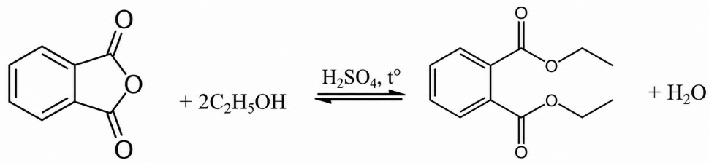

Để sản xuất 20 000 lọ thuốc DEP cần bao nhiêu kg phthalic anhydride? Biết hiệu suất phản ứng là 90 %, mỗi lọ thuốc có khối lượng 8 gam, trong đó có 80 % khối lượng DEP, còn lại là tá dược. (Chỉ làm tròn phép tính ở kết quả cuối cùng, đến hàng phần mười).
ĐÁP ÁN

Câu 6: Hiện nay, xăng sinh học E5 (xăng chứa 5% ethanol về thể tích) đang được sử dụng ở nước ta để thay thế một phần xăng truyền thống. Trong một nhà máy, ethanol được sản xuất từ cellulose theo sơ đồ sau (với hiệu suất của cả quá trình là 60%):
(C₆H₁₀O₅)ₙ ⟶ nC₆H₁₂O₆ ⟶ C₂H₅OH
Toàn bộ lượng ethanol thu được từ 1,62 tấn mùn cưa (chứa 50% cellulose) dùng để pha chế thành V lít xăng E5. Biết ethanol có khối lượng riêng là 0,8 g/mL. Giá trị của V bằng bao nhiêu? (lấy số nguyên gần nhất)
ĐÁP ÁN

------------------------- HẾT -----------------------------

Cho nguyên tử khối của các nguyên tố:
H=1, Li=7, C=12, N=14, O=16, Na=23, Mg=24, S=32, Cl=35, K=39, Fe=56

ĐÁP ÁN: ( Khi nhập liệu đáp án có thể có sai sót, các em check kĩ giúp admin nhé! )

I. TRẮC NGHIỆM ( 18 Câu )
1, A | 2, A | 3, B | 4, D | 5, C | 6, D | 7, B | 8, A | 9, C
10, D | 11, D | 12, C | 13, A | 14, D | 15, B | 16, B | 17, D | 18, A

- CHỐN HỌC TẬP -
II. ĐÚNG SAI ( 4 Câu )
1, SSĐĐ | 2, SSĐS | 3, SĐĐĐ | 4, ĐSĐS

III. TRẢ LỜI NGẮN ( 6 Câu )
1/ 3 | 2/ 3 | 3/ 1305 | 4/ 126 | 5/ 94,8 | 6/ 6900

